微播商户服务流程（2020版）

一、流程大纲：
- 商户签约付款
- BD（销售）建立商户对接群
- BD（销售）收集进件资料
- BD（销售）上传资料
- 法人人脸识别认证
- BD（销售）填写小程序入驻信息表
- 运营专员装修小程序
- 运营专员设计宣传物料印刷
- 法人支付授权
- BD（销售）或运营到店打印机链接、接单培训及物料张贴
- 商户私域流量运营

二、具体内容：
- 商户签约付款
负责人：BD（销售）
完成时间：签约当日
准备资料：纸质版三方合同、进件页面填写商户名、认证费300元、代运营费399元或1999元
工作内容：BD和商户签约总部下发的纸质版三方合同，并在BD进件页面收取商家认证费300元+代运营费399元或1999元，签好的合同每月统一邮寄回总部。

- 建立商户对接群
负责人：BD（销售）
完成时间：签约当日
准备资料：商户三方合同扫描件
工作内容：BD建立商户服务群，群名称：微播地区**（商户名称）服务群；群成员：BD、运营专员、商户负责人、代理商负责人

- 收集进件资料
负责人：BD（销售）
完成时间：建群当日
准备资料：
微播小程序认证资料
营业执照彩色照片
餐饮卫生许可证彩色照片
门头照片
店内照片
小程序名称
小程序简介
小程序logo
法人联系电话
法人邮箱
法人微信号（手机号不行）
微播小程序支付资料
商家性质 | 有限责任公司 | 有限责任公司 | 有限责任公司 | 个体 | 个体
结算方式 | 非法人对私 | 法人对私 | 对公户结算 | 非法人结算 | 法人结算
营业执照照片 | √ | √ | √ | √ | √
开户许可证 | √ | √ | √
法人身份证正反照片 | √ | √ | √ | √ | √
店门头照片 | √
结算人身份证照片 | √ |  |  | √
银行卡照片（结算人） | √ | √ |  | √ | √
结算账户指定书 | √ | √ |  | √
手持身份证照（结算人） | √ |  |  | √
手持银行卡照（结算人） | √ |  |  | √
店内环境和收银台照片 |  |  |  | √
工作内容：收集小程序认证和申请支付的资料，以下是资料注意事项
①营业执照照片彩色，大小不超过1M
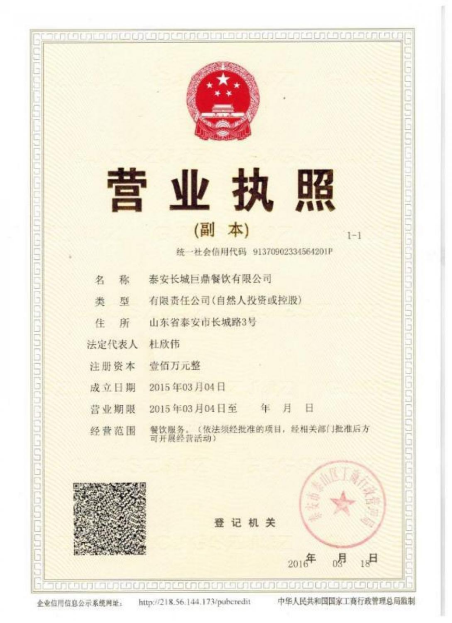

②法人微信号（微信号不是手机号，可在 “微信-我”查看个人微信号，并且微信号需要设置为可被其他人搜索到；）
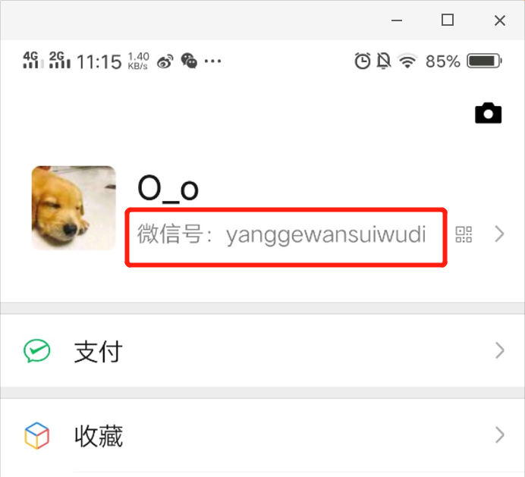
- 注意如果是如下图的默认的微信号，需要法人先设置一下微信号，可点击微信号直接设置
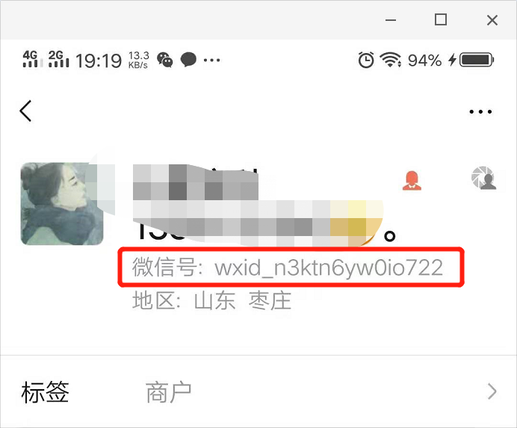

③法人联系电话
④法人邮箱
⑤小程序名称（店铺名称）
名称命名规则：
1）商标命名规则：
若申请的名称包含商标，请上传《商标注册证》，上传文件为加盖公章的扫描件；
若使用他人注册的商标，请上传《商标注册证》和商标所有者的《商标使用授权书》，上传文件为加盖公章的扫描件；
2）自选词命名规则：
申请名称不允许涉及侵害他人隐私权、名誉权、肖像权、知识产权、商业秘密等合法权利，否则申请可能会被驳回，或被权利人进行侵权投诉；
申请名称不允许与平台已有账号重复、高度相似、或存在混淆（涉嫌侵权），否则申请可能会被驳回；比如：天天领红包、领红包等。
温馨提示：
1）名称中不得出现广告法禁用词汇，例如：第一、全国、最高级、最佳等词汇。
2）名称不允许涉及色情、暴力等违法违规内容的，不允许涉及政治；
3）名称不允许以存在明显歧义的词组来命名，如：小三；
4）名称不允许太过宽泛的通用名词、行业词、产品名称、活动名称、功能词的，如：红茶、女装、健身、红包、领红包、扫码领红包等。小程序为体现其经营特点，可以在名称中使用国家（地区）名称或者县级以上行政区地名。但不可以是“杭州火锅”，“北京五金店”组合形式，建议命名为“杭州xx火锅”“北京xx五金店”（xx可以使用企业注册名称或线下实体店铺名称）。
宽泛的通用名词“5不要”：
a.地区+类目，举例：杭州女装，杭州开锁服务
b.纯商品类目，举例：休闲男鞋
c.纯服务类目，举例：鲜花预定
d.纯地理位置，举例：西安回民街
e.以上四点+平台型词，举例：杭州女装商城，杭州外送平台
5）零售卖货类的小程序，除了需上传营业执照和门头照片外，商品详情页的描述需包含商品属性的说明（产品规格，颜色，尺寸）和至少三张以上不同的产品图片。
6）不得单独以地域名为申请名称（举例：北京、上海、广州、深圳等）；
7）添加无实质意义的字母、符号等为账号名称，可能会导致审核不通过；
8）名称中不允许含有引导用户下载或引导加入其他平台的信息；

⑥小程序简介
简介要求：
请严格遵守以下简介填写要求，以便尽快通过审核
1）简介应当与名称的内容相符；
2）简介不允许涉及色情、暴力等违法违规内容，不允许涉及政治；
3）简介不允许涉及侵害他人隐私权、名誉权、肖像权、知识产权、商业秘密等合法权利；
4）简介不允许与已有账号重复或存在混淆的（涉嫌侵权）；
5）简介中不允许含有和账号运营内容不相关的广告信息；

⑦小程序logo图（店铺logo）大小不超过1M
头像上传要求：
1）头像不允许涉及色情、暴力等违法违规内容，不允许涉及政治；
2）头像不允许涉及侵害他人隐私权、名誉权、肖像权、知识产权、商业秘密等合法权利；
3）头像不允许与已有账号重复或存在混淆的（涉嫌侵权）；
4）头像不允许含有和账号运营内容不相关的广告信息；
5）头像中不允许含有任意平台的二维码；
6）头像中不允许含有引导用户下载或引导加入其他平台的信息（包括不限于诱导下载APP链接、其他平台账号信息等）；
7）正方形、四周留白以便在切图为，圆形显示的时候能显示全内容，以下为错误示例
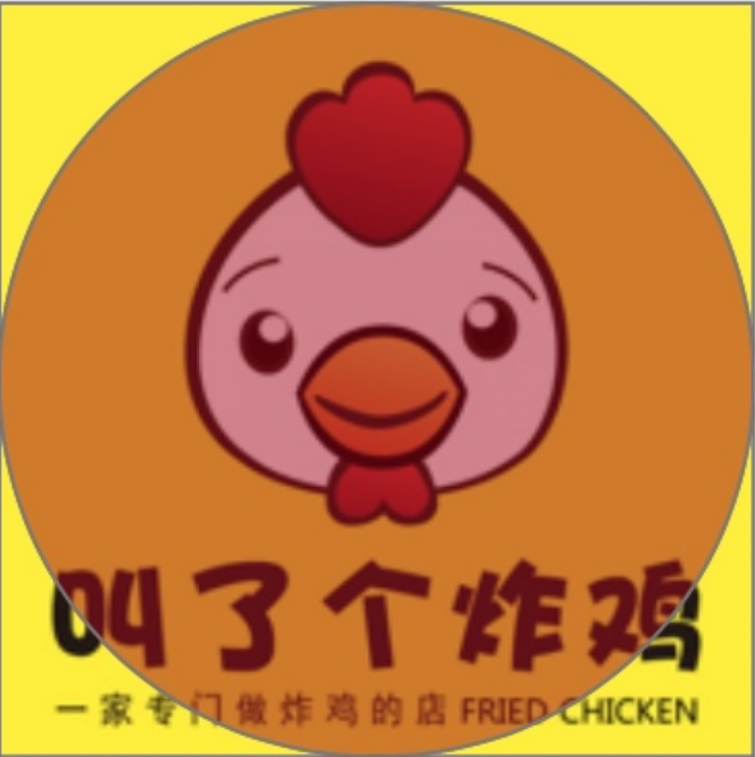
⑧法人身份证正反面彩色照片一张大小不超过1M（一张照片显示身份证正反两面）
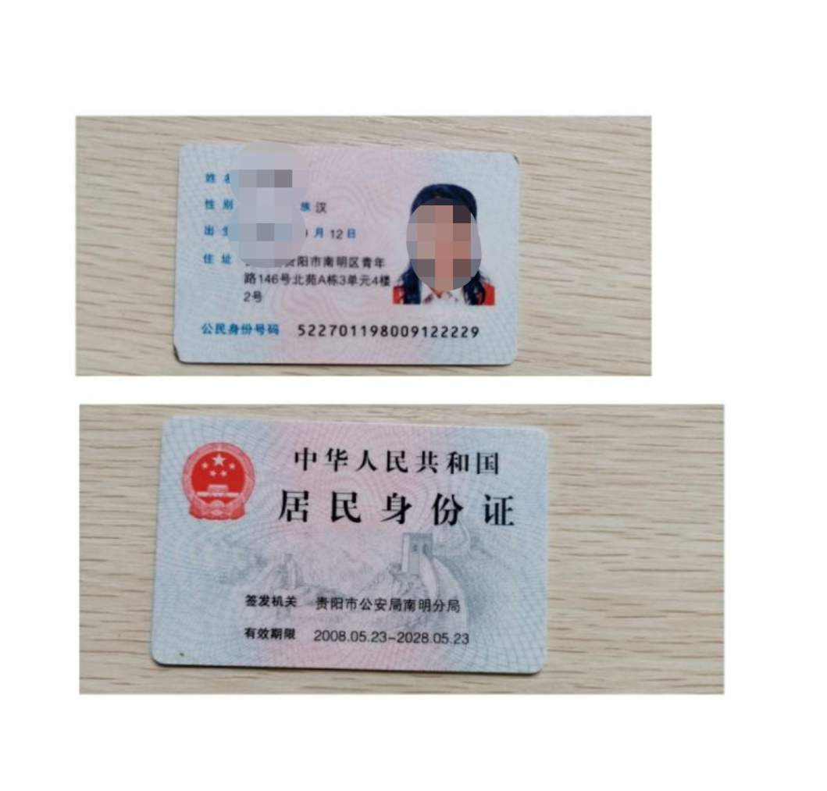
⑨餐饮卫生许可证彩色照片大小不超过1M
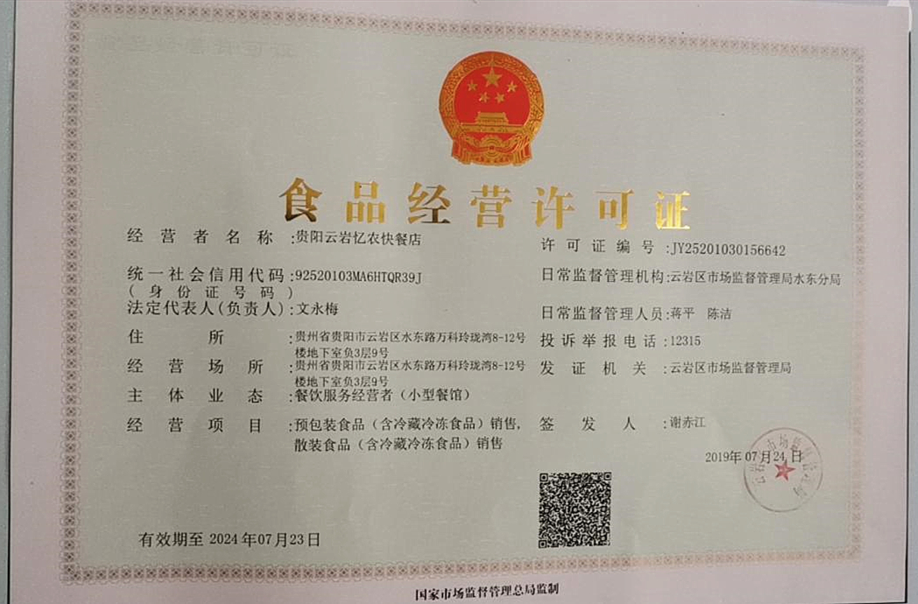

⑩门头照片大小不超过1M
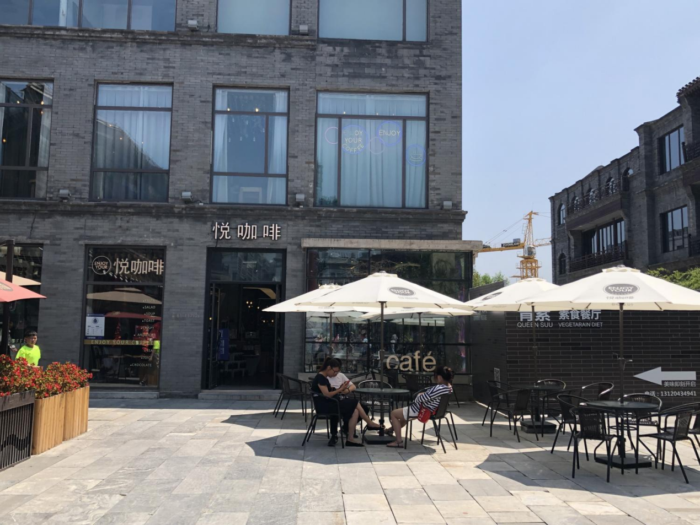

店内照片大小不超过1M（照片内不能含有任何二维码信息）
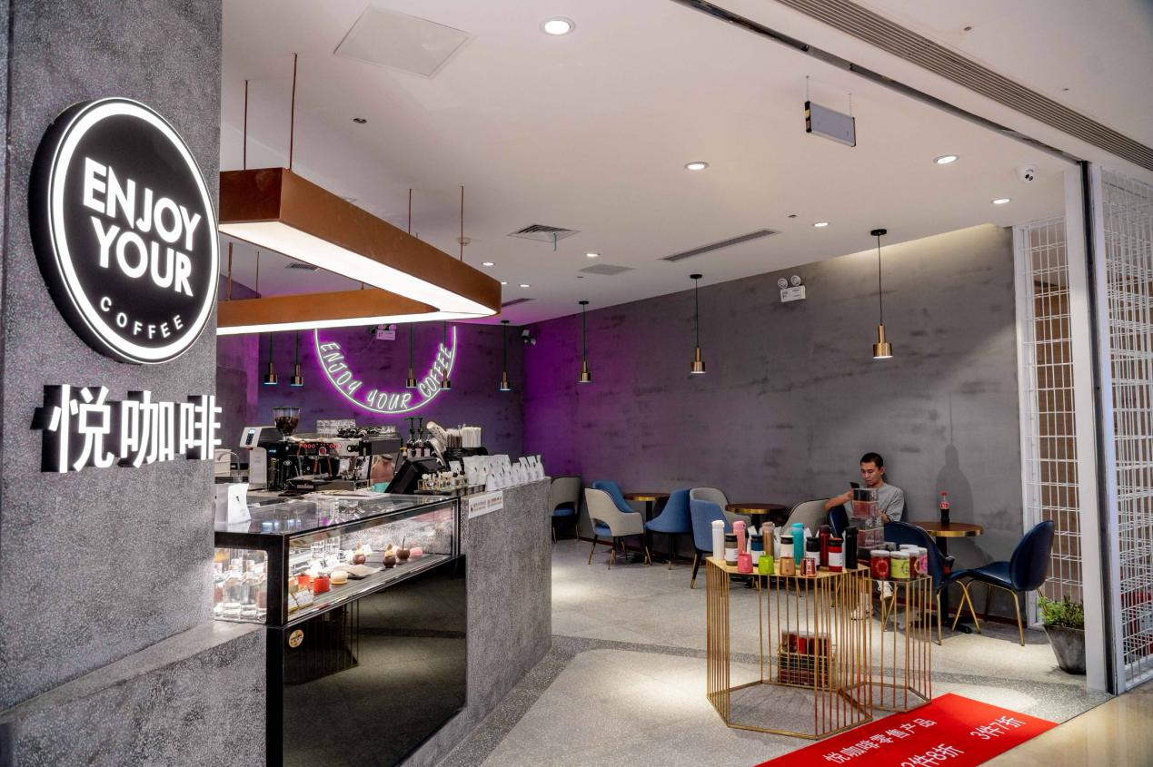

12、结算资料
根据不同的企业类型和结算类型，需要准备如下的资料：
第一种：有限责任公司-非法人对私结算
1. 营业执照照片
2.开户许可证
3. 法人身份证反正照片
4. 店门头照片
5.结算人证件
6.银行卡照片（结算人）
7.结算账户指定书（附录可下载模板）
8.手持身份证照（结算人）
9.手持银行卡照（结算人）
示例图：
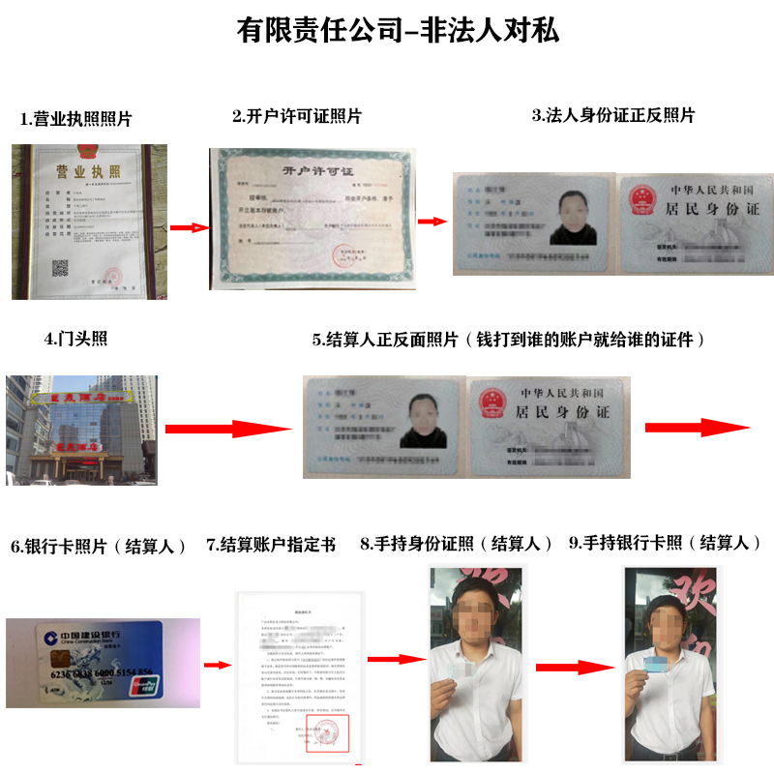
第二种：有限责任公司-法人对私结算
1. 营业执照照片
2.开户许可证
3. 法人身份证反正照片
4. 店门头照片
5.银行卡照片
6.结算账户指定书（附录可下载模板）
7.手持身份证照（结算人）
8.门头照
示例图：
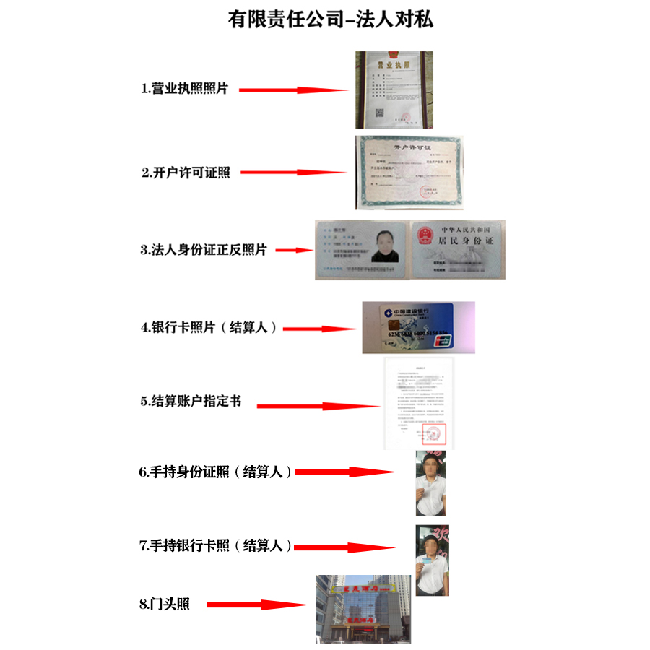
第三种：有限责任公司-对公户结算
1. 营业执照照片
2. 开户许可证
3. 法人身份证反正照片
4. 店门头照片
示例图：
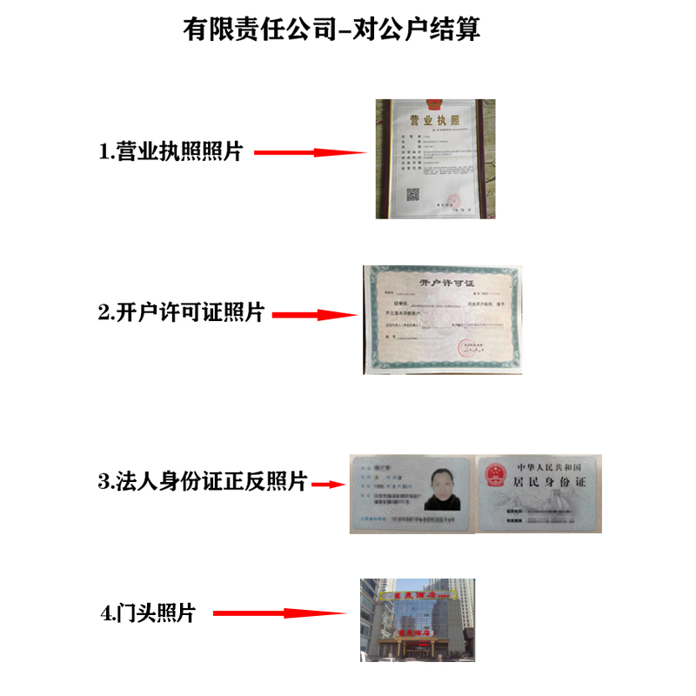
第四种：个体-非法人结算
1. 营业执照照片
2. 银行卡照片（结算人银行卡）
3. 法人身份证反正照片
4. 店门头照片
5.结算人证件
6.结算账户指定书（附录可下载模板）
7.手持身份证照（结算人）
8.手持银行卡照（结算人）
示例图：
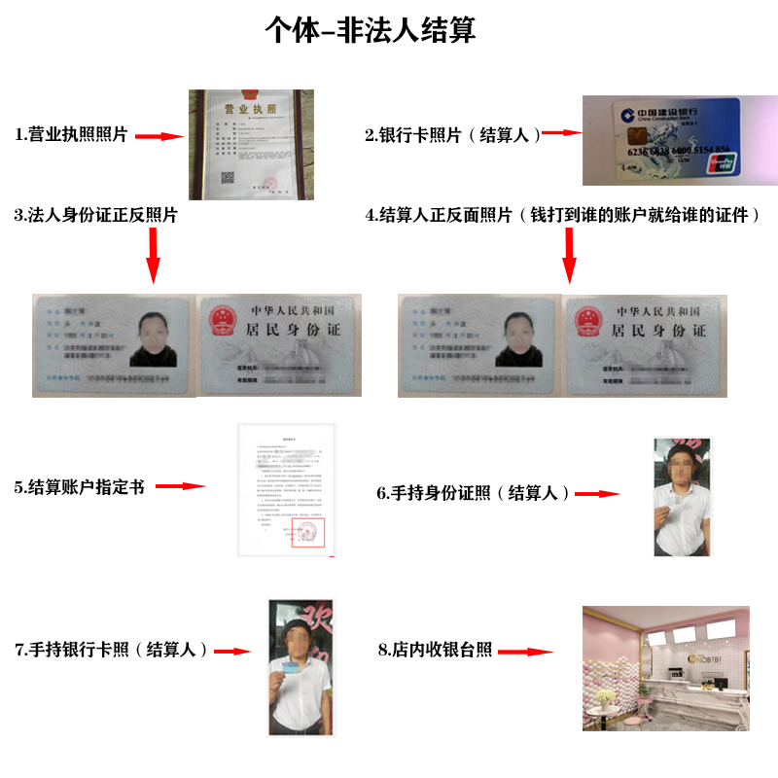
第五种：个体-法人结算
1. 营业执照照片
2. 银行卡照片
3. 法人身份证反正照片
4. 店门头照片
示例图：
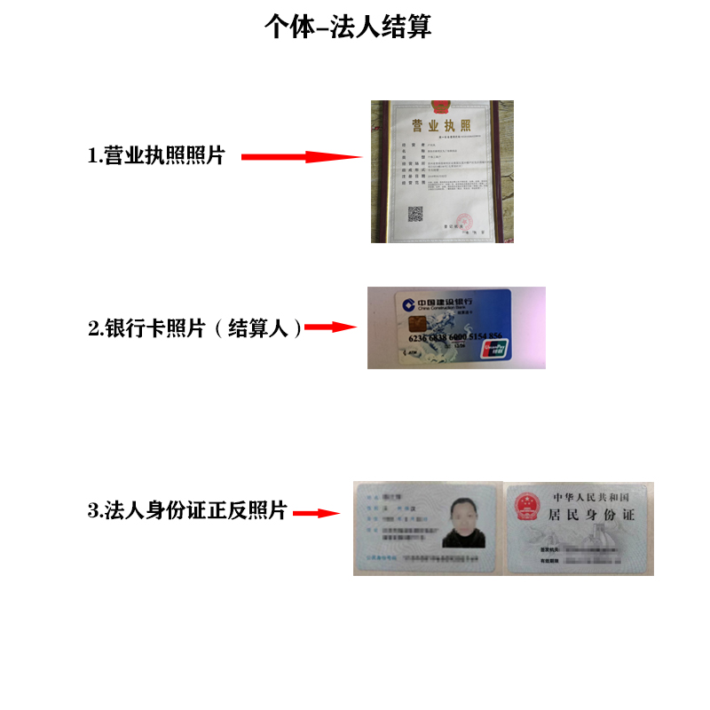

- 上传资料
负责人：BD
完成时间：1天内
准备资料：小程序进件的所有资料
工作内容：将准备好的小程序进件资料在BD后台进行上传和提交，并进行300元认证费和服务费的收款。
①登录代理商后台，在代理商后台“BD列表”处新建BD账号
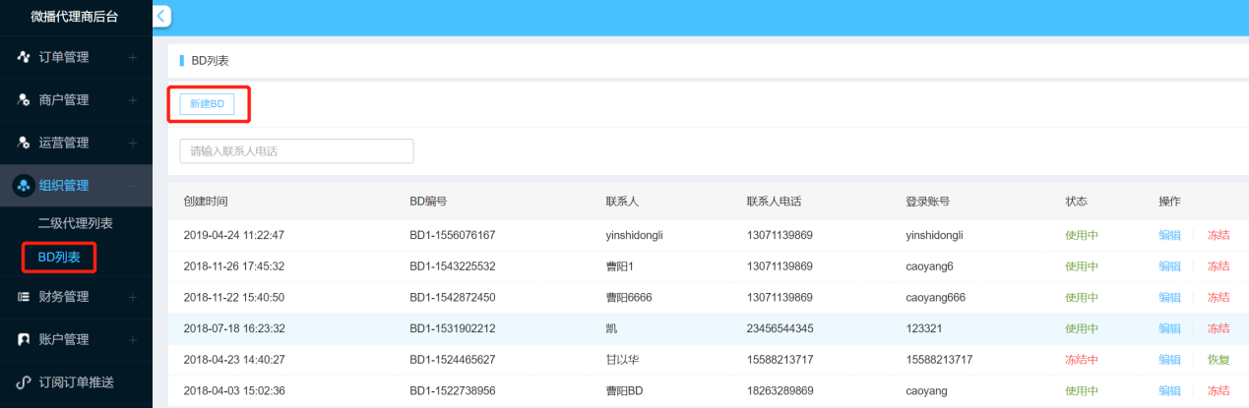
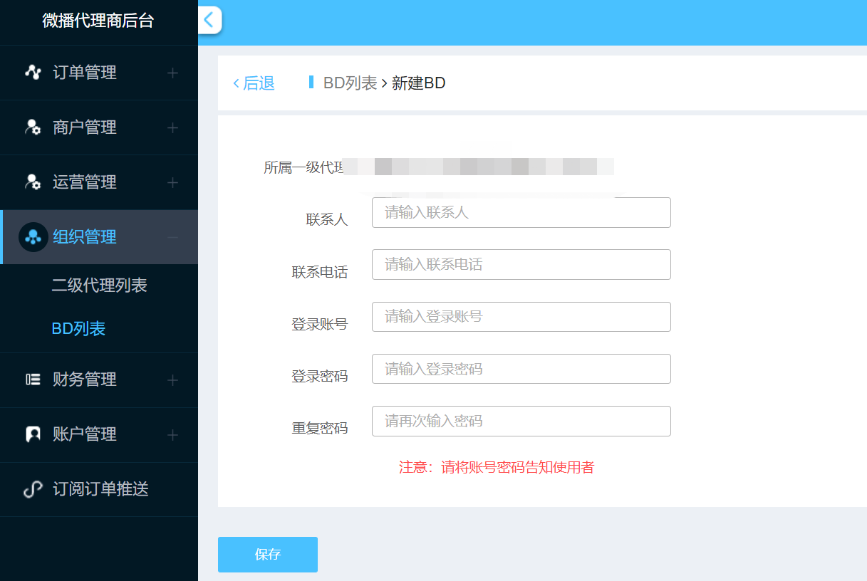
②用新建的BD账号电脑登录进件后台，根据步骤上传之前准备好的进件资料
登录链接：http://waimai.wboll.com/agent/mina/get_into
将准备好的支付申请资料打包在工作群里发给微播对接同事

③先微信扫码支付认证费，支付完成，点击下一步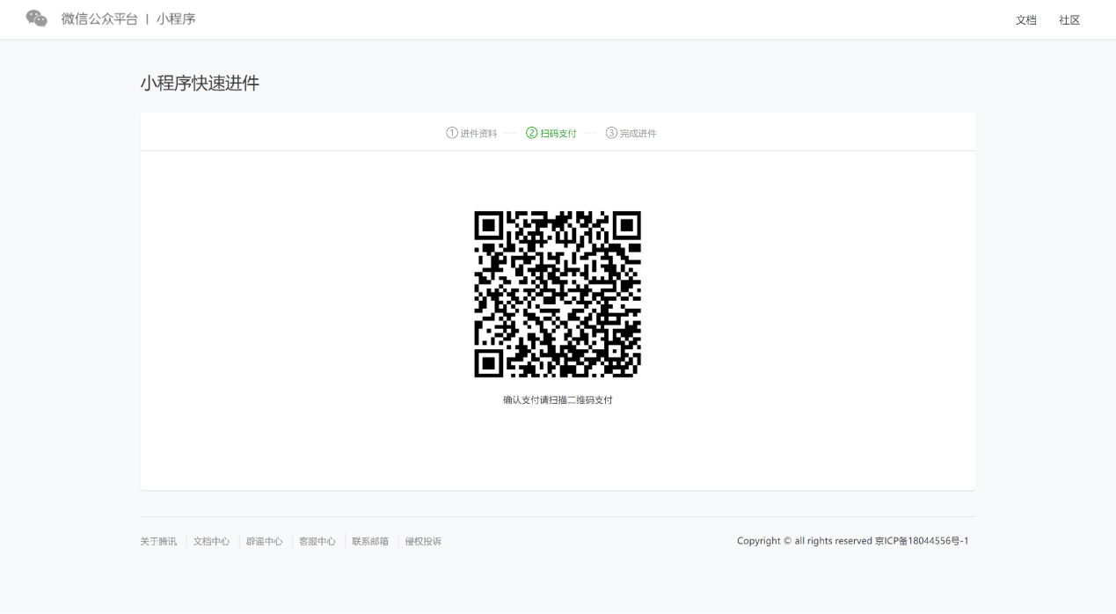
④支付完成后，开始填写相应资料
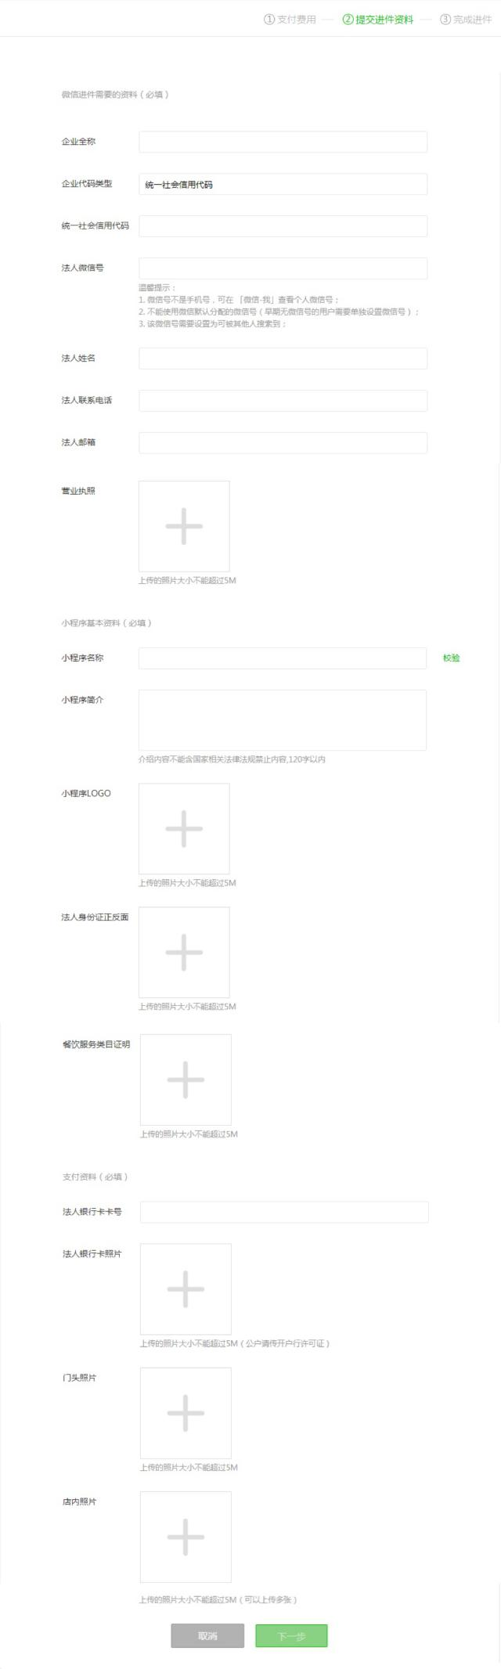

- 法人人脸识别认证
负责人：法人
完成时间：24小时内
准备资料：微信人脸识别
工作内容：法人微信号关注“微公众平台安全助手”公众号，会收到一条创建小程序的通知，点击进入，根据提示进行人脸识别的认证。
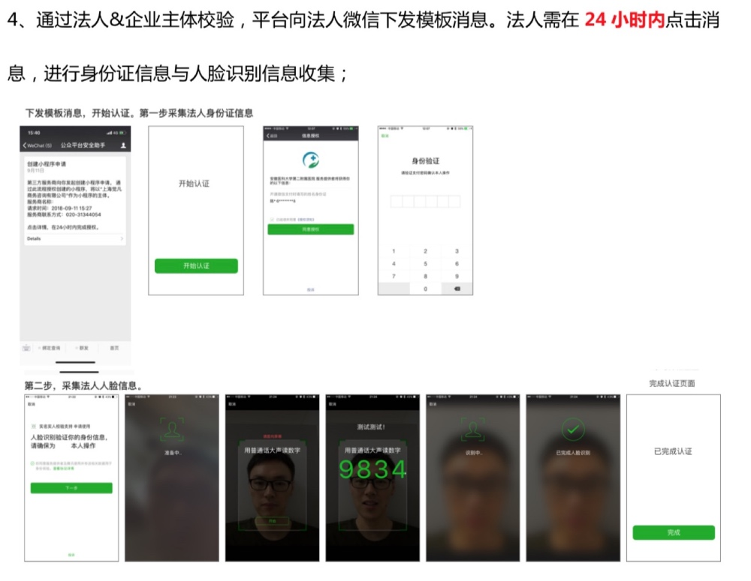

- 填写小程序入驻信息表
负责人：BD
完成时间：1天
工作内容：根据表内要求填写对应商家正确信息，将填好的表在工作群里发给对接同事，附录可下载商户信息入驻登记表模板
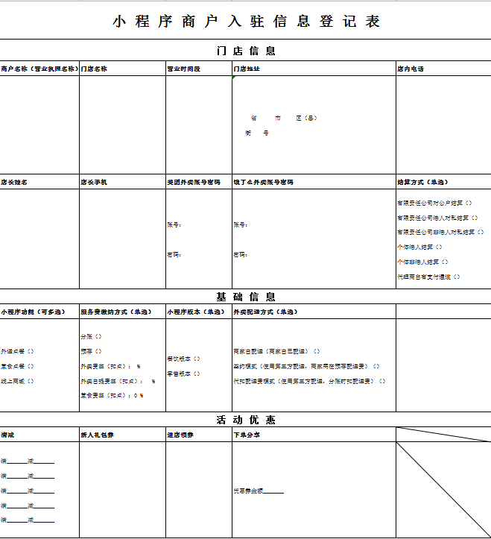

- 运营专员装修小程序
负责人：运营专员
完成时间：认证通过后3天内
准备资料：小程序商户入驻信息表
工作内容：
服务项 |  | 完成时间
新建门店 | 门店名称 | 1天
 | 门店地址
 | 营业时间
 | 联系方式
 | 配送管理
 | 登录账号
上传商品 | 新建分类
 | 新建商品
 | 新建餐单
 | 平台导入
装修门店 | 首页轮播2张 | 2天
 | 分类icon
 | 招牌3个
 | 新品3个
配置基础活动 | 满减
 | 折扣
 | 新人礼包
 | 推广二维码
 | 分享红包
 | 定向发券
 | 进店领券

- 运营专员设计宣传物料印刷
负责人：运营专员
完成时间：认证通过后7天内
准备资料：客服二维码、优惠活动信息
工作内容：设计海报和宣传单页并印刷,设计模板链接如下
海报
https://www.chuangkit.com/sharedesign?d=0c92a431-77b6-43e0-b394-5abee778211c
桌贴
https://www.chuangkit.com/sharedesign?d=c56dec55-e7b3-4065-96f9-c7429c7db8b6
https://www.chuangkit.com/sharedesign?d=7e4e93ab-0356-4be8-90b6-ab3827a39f0d
地贴
https://www.chuangkit.com/sharedesign?d=15d24bbc-f603-4e3c-b405-b8ec158edf44
门贴
https://www.chuangkit.com/sharedesign?d=0e1c9966-b833-4c48-9834-1d41254e248c
https://www.chuangkit.com/sharedesign?d=b8c4b71c-22d8-44e6-bf77-42b9a72ad001
https://www.chuangkit.com/sharedesign?d=46a7ad10-d2aa-4f45-b543-cdc76a9dc8c5
https://www.chuangkit.com/sharedesign?d=8aa13a4c-1028-40f7-ab10-4cba1713d3d1

- 法人支付授权
负责人：商户法人
完成时间：支付申请通过后当天
工作内容：微播在给商户申请微信支付成功后，需要法人微信扫描下方二位码，根据步骤提示进行授权认证
①扫下方二维码
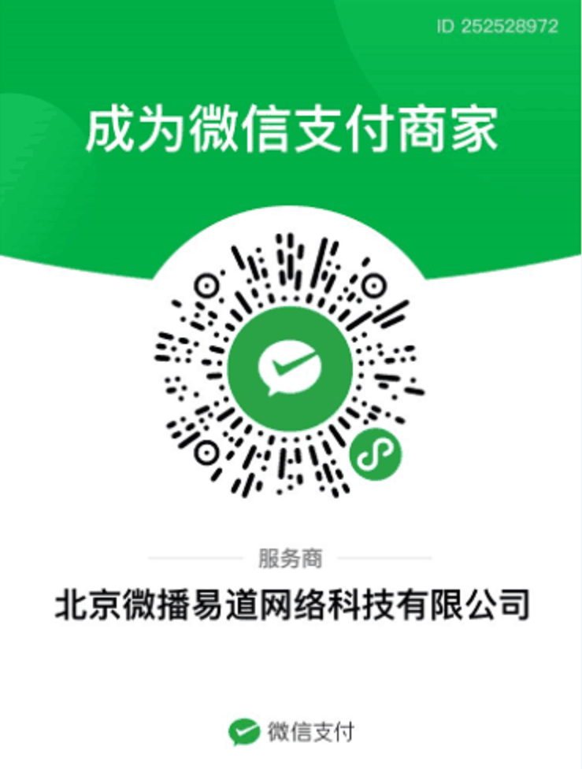
②选择主体类型：
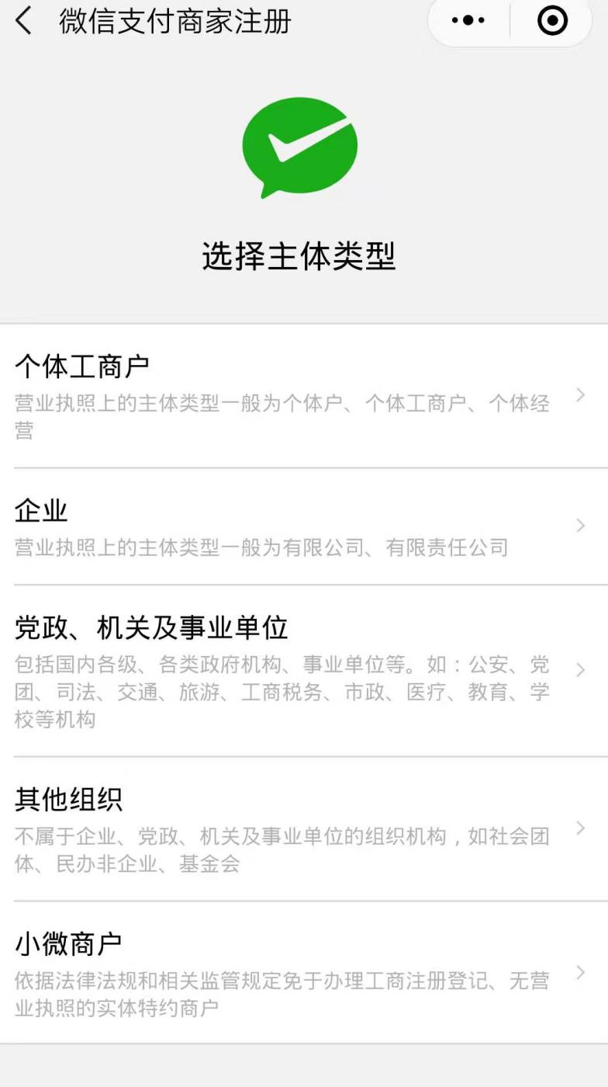
③以下资料填写完整点击填写好
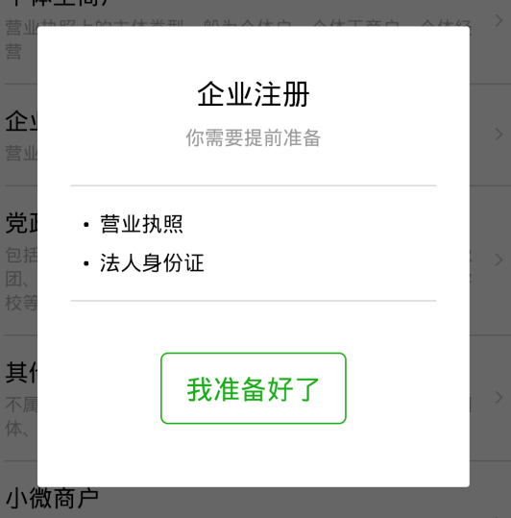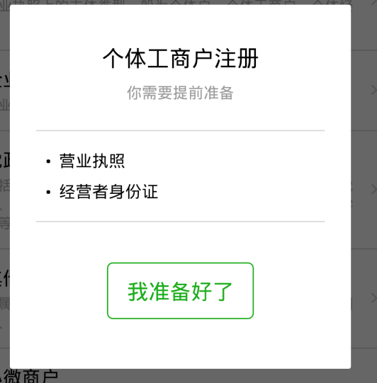
④注册方填写以下信息
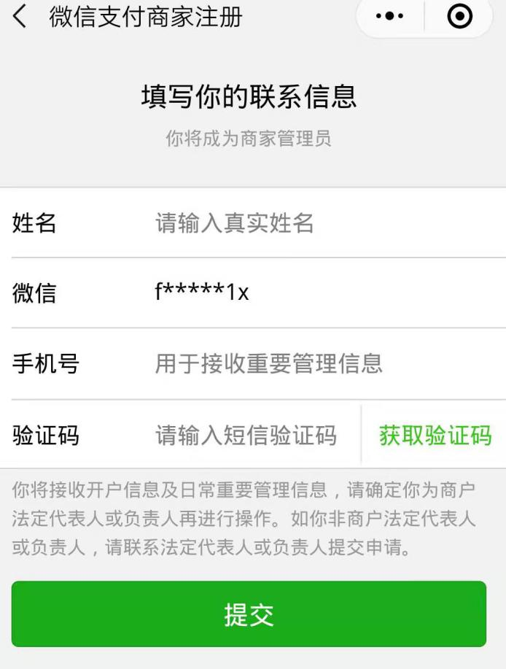
⑤填写商户信息资料
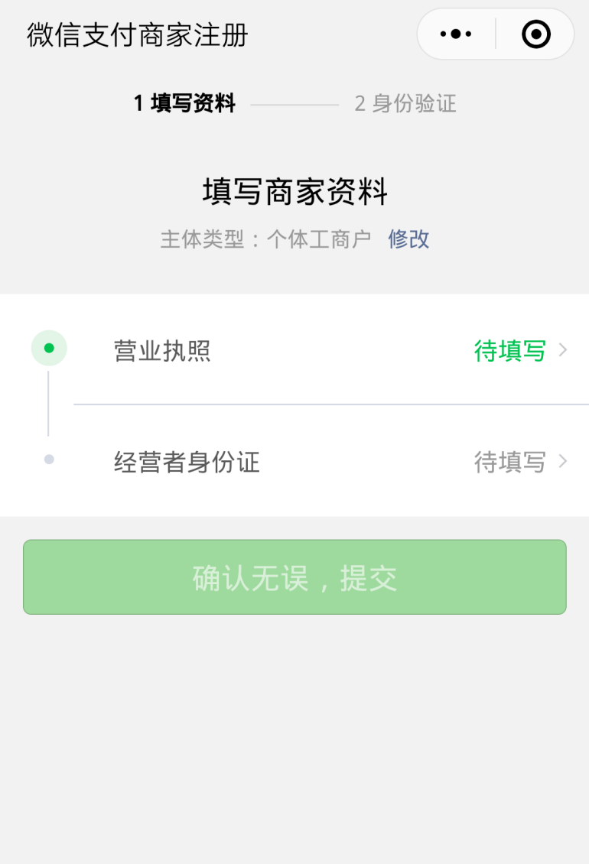
⑥上传营业执照照片（需要核实营业执照信息是否正确）
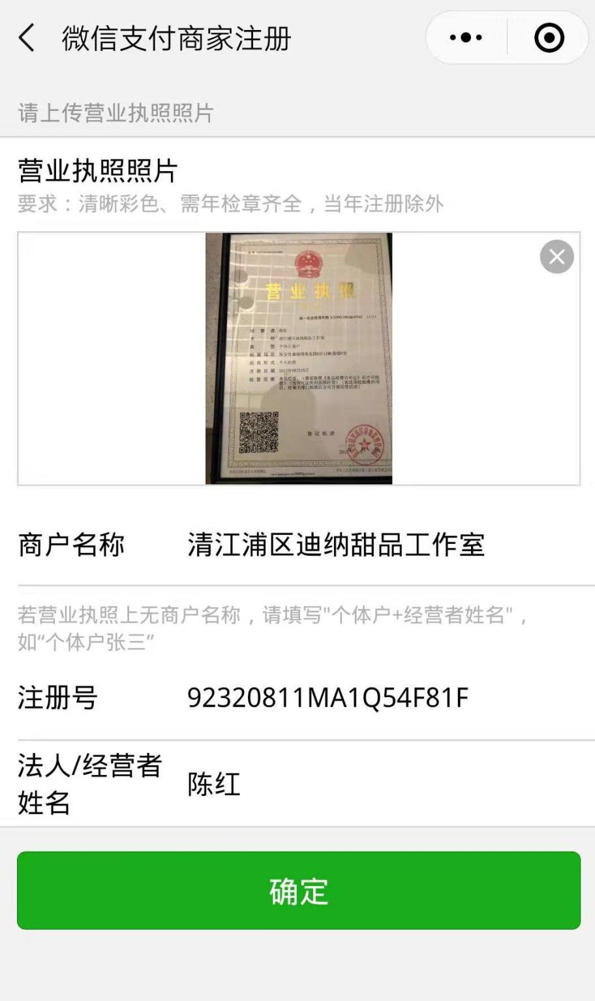
⑦确认无误，点击提交
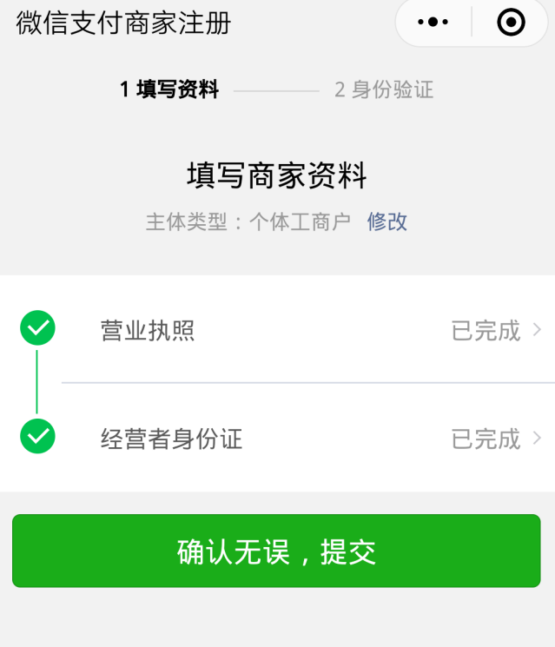
⑧提前确认商户号，确认无误
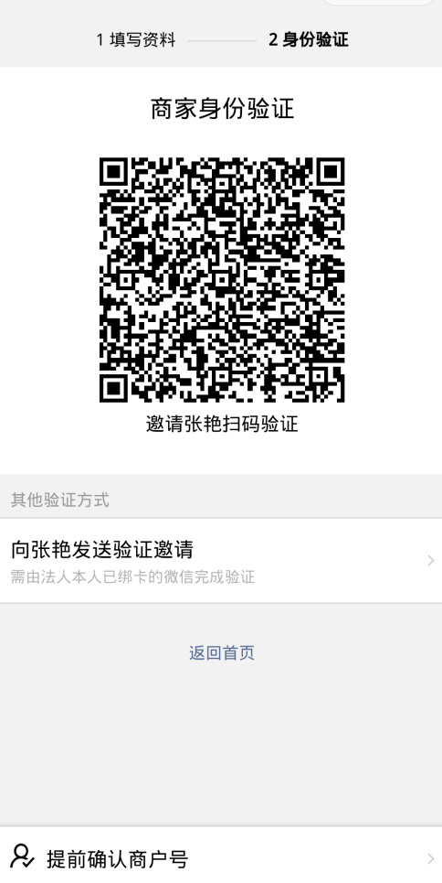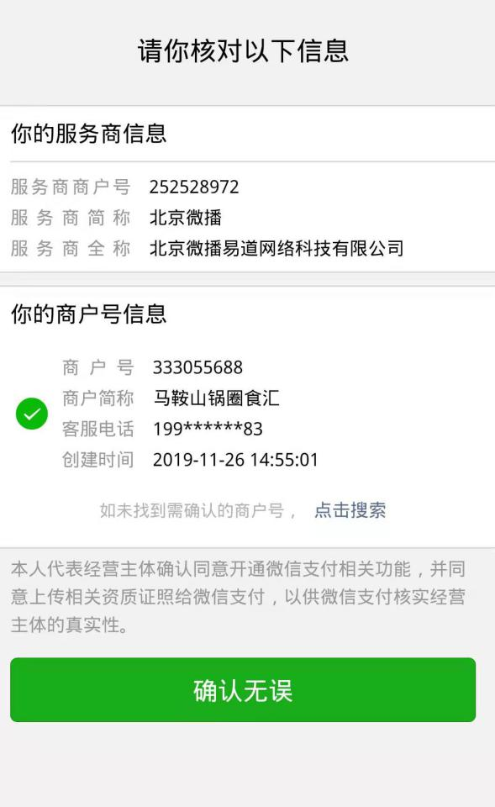
⑨向法人发送身份验证邀请
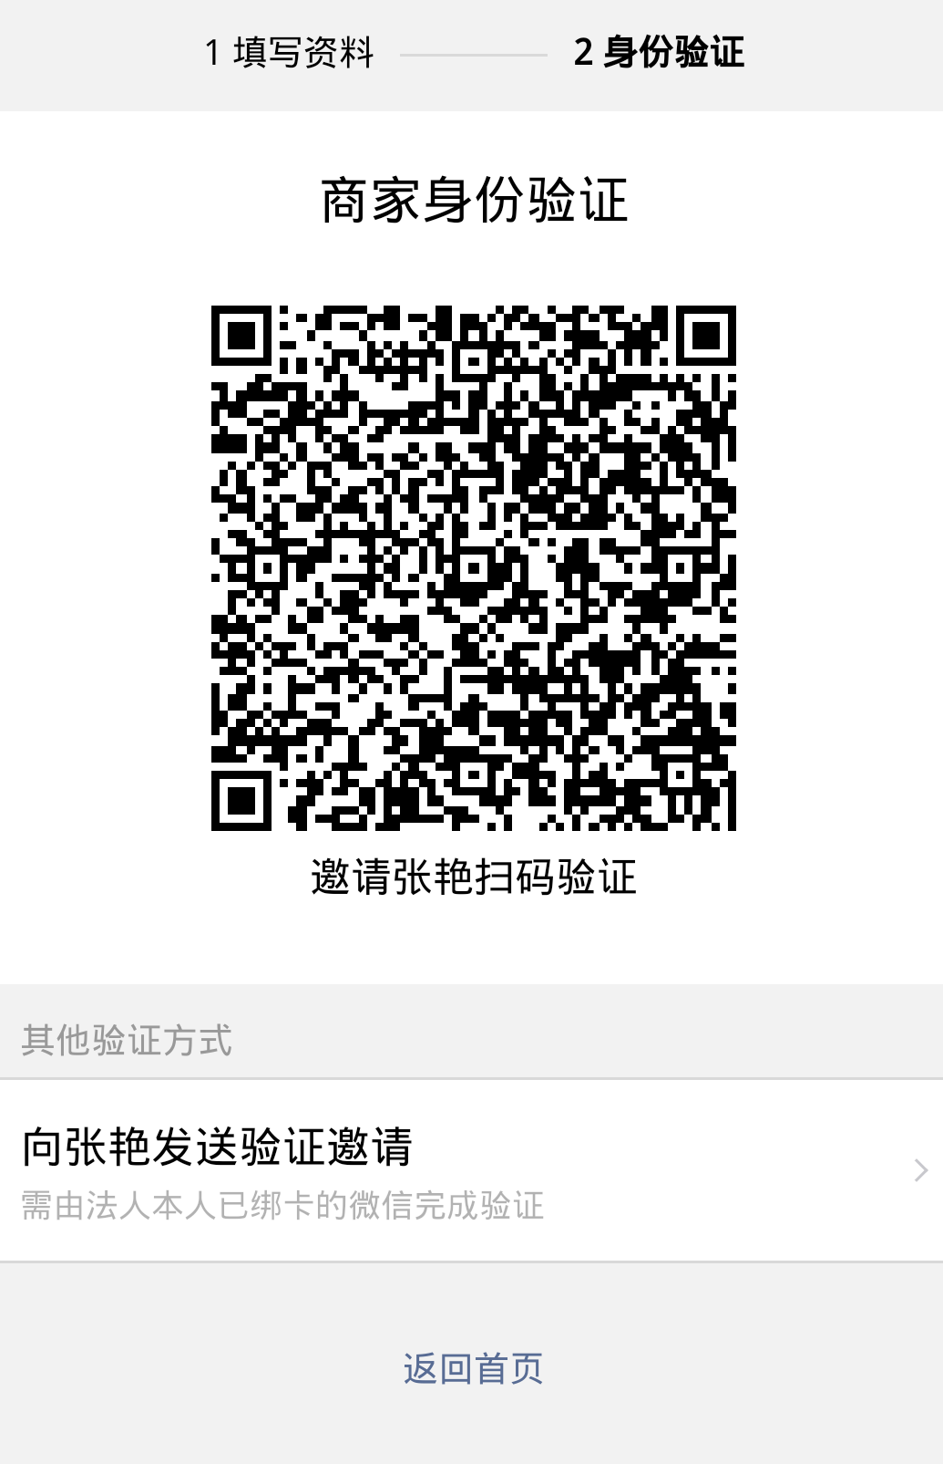
授权认证成功后可在小程序下单验证是否可以正常支付

- 到店打印机链接、接单培训及物料张贴
负责人：BD
完成时间：
准备资料：宣传物料、培训资料
工作内容：到店将微播客户端现在到商户的接单设备上，将打印机链接到接单设备上，并且培训商户如何操作接单和商品上下架，并且绑定微播公众号开通新订单提醒，将培训资料发给商户
①商户打印机链接
打印机型号分为usb打印机，网口打印机，WiFi打印机、标签打印机，蓝牙打印机

- usb打印机为前台打印机，通过usb链接线链接到电脑，首先需要在电脑端安装驱动，再和小程序接单系统对接
- 网口打印机为后厨打印机，通过网线连接到电脑，首先需要在电脑端安装驱动，再和小程序接单系统对接
- WiFi打印机为外卖打印机，通过无线网连接到小程序接单系统，在小程序门店后台填写WiFi打印机信息即可链接成功
- 标签打印机为饮品店专属打印机，用于打印饮品标签，通过数据线链接到电脑，再和小程序接单系统对接
- 蓝牙打印机为外卖打印机，通过蓝牙链接到安卓系统手机，进行外卖接单时使用
以上打印机具体操作步骤可打开链接进行查看
https://docs.qq.com/doc/DZGtvb3JWUmxTS250
如何绑定新订单微信公众号提醒点击下面链接查看详细步骤
https://docs.qq.com/doc/DZFZObENCY3Jvb2NL

